Судьбы, опалённые войной: как судьи-фронтовики г. Красноуфимска и пгт. Ачит защищали Отечество.
Великая Отечественная война — это история судеб миллионов советских граждан, которые отстояли свободу и независимость своей страны, проявляя невероятное мужество и героизм в борьбе против фашистских захватчиков.
Среди тех, кто проявлял мужество и отвагу в годы Великой Отечественной войны - были судьи нашего района Федотов Константин Данилович, Востриков Иван Васильевич, Полухин Иван Васильевич, о которых Мы память бережно храним.
Федотов Константин Данилович
26.12.1912 -27.05.2001
Судья Ачитского района

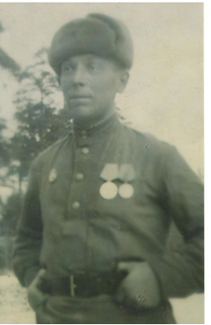
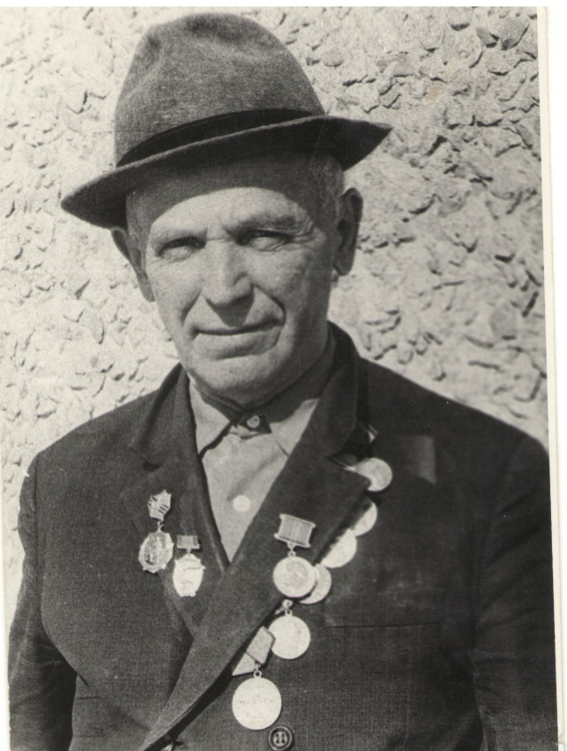
На протяжении 30 лет Федотов Константин Данилович осуществлял правосудие в разных судах Свердловской области: Белоярский район (1938 г. - 1954 г.), Артинский район (1954г. – 1965г.), Красноуфимский район (1965г. – 1967г.), Ачитский район (1967г. – 1972г.). После ухода в отставку он еще много лет замещал судей Ачитского районного суда, ушедших в отпуск.
Федотов К.Д. родился 29 июня 1912 года в селе Мастиновка Терновского района Пензенской области. Позднее он переехал с родителями в деревню Верх-Тиса.
Военная биография Константина Даниловича тесно связана с боевыми действиями на Ленинградском и Волховском фронтах, где он прошел большой боевой путь. Константин Данилович вспоминал о начале фронтовой жизни: 30 июля 1941 года его вызвали в райвоенкомат и призвали 1 августа явиться в трибунал военного округа Свердловска. Для обеспечения семьи он даже не успел получить деньги по расчету. Дома у него осталась жена и годовалый сын. Там их обмундировали и в товарном вагоне отправили на Северо-Западный фронт, штаб которого находился в Новгороде. По пути они встречали вагоны с ранеными. В Новгород прибыли 3 августа, но штаб фронта переехал в г. Валдай. В штабе военного трибунала из их группы оставили 5 человек, а остальных, в том числе и его, направили в распоряжение военного трибунала Ленинградского фронта 43 стрелковой дивизии 23 Армии, где он был назначен секретарем. Армия вела ожесточенные бои на Карельском перешейке за Выборг.
В конце августа 1941 года, когда Ленинград оказался в блокаде, финский десант с моря перерезал пути между Выборгом и Ленинградом. В войсках не было продовольствия и боеприпасов. Был отдан приказ оставить Выборг и отходить на границу по реке Сестро, после чего их всех вывезли в Ленинград. Произошло сокращение в военных трибуналах, и он был направлен помощником командира взвода в формировавшуюся часть 191 стрелковой дивизии 546 стрелкового полка. Они располагались в лесах недалеко от Ленинграда. По ночам на Ленинград были массовые налеты вражеской авиации, обстрелы. Все горело и взрывалось. Много погибло солдат в то страшное время.
Ещё вспоминал эпизод, случившийся в конце октября 1941 года: их подняли по тревоге и погрузили на баржи. С наступлением темноты их баржу с полком солдат подцепил буксир и по Ладожскому озеру потащил в неизвестном направлении. Этой же ночью разыгрался шторм, баржу, как скорлупу, носило по озеру. Не было доступа воздуха в трюме, многих от качки рвало до судорог. Было мало надежды на выживание. Штурман сбился с курса, пришлось бросить якорь.
Перед рассветом буксир снялся с якоря и привез их к Новой Ладоге, а оттуда на поезде – на восток к Тихвину. В это время вражеские войска двигались на Тихвин, чтобы окончательно отрезать связь Ленинграда через Ладожское озеро. Не доезжая до Тихвина, на станции «Большой двор», их высадили, и всю ночь колонной они двигались навстречу вражеским войскам. К утру вышли к опушке леса, а впереди – деревня. Прозвучал приказ – разместиться в пустующей деревне и занять оборонительные позиции. А как быть дальше, если нет ни одного лишнего патрона, ни лопаты, чтобы окопаться. Да и немцы не дремлют: сразу застрочили пулеметы и засвистели мины. Погибло много солдат. Константин Данилович был ранен осколком снаряда в ногу, отправлен в госпиталь. После лечения отбыл в запасной полк, где формировалась рота противотанковых орудий. В марте 1942 года попал в знаменитый «Мясной бор»: не видели крыши над головой, не грелись у костра, спали и ели, где придется. В мае его ранило второй раз в ногу, снова лечение. После выздоровления - школа артиллеристов на 6 месяцев. В 1943 году Константин Данилович воевал в 207 стрелковой дивизии, где шла подготовка к прорыву блокады. Одной из целей были Синявинские высоты, где Константин Данилович был уже радистом на передовой. Но в этот раз успеха не было, и опять потеряли много товарищей. Сам он был легко ранен в руку, пролежал в санчасти 2 недели. Он вспоминал такой случай.
Вместе с однополчанами он находился в землянке, товарищи обедали, а Константин Данилович вышел за своим пайком. В этот момент взорвался снаряд, и землянку разворотило. Он остался жив – судьба. Вскоре его контузило, повредило глаз, руку, основание черепа, 4 месяца - лечение. В январе 1944 года попал в свою часть. Принимал участие в боях под Нарвой, заканчивал прорыв блокады в Ленинграде. При исполнении задания вновь был ранен. После госпиталя попал в 910 отдельный саперный батальон, где с первых же дней был назначен командиром отделения и парторгом роты. Шли бои за освобождение Карельского перешейка. И вновь с ранением в руку попал в санчасть. Затем – освобождение городов Тарту и Таллин.
Из боевой характеристики гвардии сержанта Федотова Константина Даниловича: «... показал исключительную дисциплинированность и инициативу в боевой и политической подготовке, укреплении воинской дисциплины и порядка в роте. Товарищ Федотов один из лучших младших командиров роты, справедлив, требователен к себе и подчиненным, вежлив в обращении со старшими по службе и званию, а также бойцами подразделения, пользуется большим авторитетом среди всего личного состава роты...
В боях на Карельском перешейке и по освобождению Советской Эстонии т. Федотов личным примером отваги и мужества, несмотря на опасность для жизни, вдохновил весь личный состав роты на боевые подвиги, и за это награжден 20.10.1944 г. медалью «За отвагу».
С этой характеристикой в январе 1945 года Константин Данилович отправлен на учебу в Ивановское военно-политическое училище им. Красной Армии. 9 Мая – День Победы – он встречал парадом в гарнизоне.
Награждён медалью «За оборону Ленинграда», двумя медалями «За отвагу», медалью Жукова и многими другими юбилейными медалями и нагрудными знаками, но самая дорогая для него была медаль «За участие в героической обороне Ленинграда», которую он получил одним из первых солдат.
Умер Константин Данилович 27 мая 2001 года на 89-м году жизни.
Старшее поколение нашего района и мы, работники районного суда, помним этого замечательного человека. Он был квалифицированным судьей, одинаково требовательным к себе и подчиненным. Чутко и внимательно относился ко всем обратившимся в суд. Константин Данилович проводил активную профилактическую работу с населением, особенно с молодежью, участвовал в общественной жизни района и коллектива суда. Тесно сотрудничал с районной газетой «Наш путь», где публиковались статьи, связанные не только с его профессиональной деятельностью, но и воспоминания о фронтовых годах.

Востриков Иван Васильевич
24.04.1923 -02.09.2003
Судья Красноуфимского района.
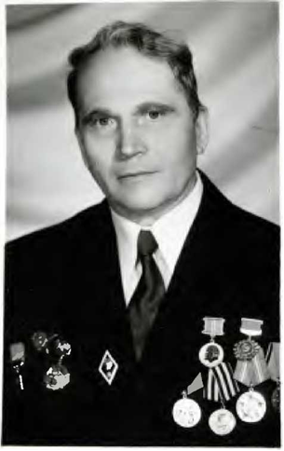
Родился 25 апреля 1923 года в деревне Большое Палкино Унинского района Кировской области. Окончил 7 классов в 1937 году и Молотовскую совпартшколу в декабре 1939 года. Направлен на работу политпросветинспектором в Унинский районо. В декабре 1940 года переведен директором детской технической сельскохозяйственной станции.
В сентябре 1941 года ушел добровольцем на фронт. Был зачислен в 1-ю маневренную воздушно-десантную бригаду. Воевал на Ленинградском фронте. В феврале 1942 года был тяжело ранен, лечился в госпитале г. Омска. В апреле 1943 года признан инвалидом 2-й группы и комиссован. С сентября 1943 по сентябрь 1944 года И.В.Востриков работал военруком в средней школе. С сентября 1944 по 1948 год окончил Свердловский юридический институт. Избран народным судьей 1-го участка Красноуфимского района Свердловской области. Проработал до декабря 1954 года. Затем год работал заведующим отделом агитации и пропаганды Красноуфимского райкома КПСС, преподавателем в Красноуфимской средней школе № 6.
15 декабря 1957 года избран народным судьей Красноуфимского района. Освобожден с 21 июня 1982 года в связи с уходом на пенсию.
Награжден орденом Красной Звезды (в 1947 году) и медалью «За победу над Германией в Великой Отечественной войне 1941-1945 гг.» 6 апреля 1985 года к 40-летию Победы награжден орденом Отечественной войны 1-й степени.

Полухин Иван Васильевич
07.02.1910
Судья Ачитского района.

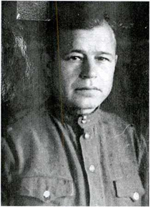
Родился 7 февраля 1910 года в селе Черемисское Катайского района Челябинской (в настоящее время Курганской) области. С 1927 по 1931 год работал столяром в Свердловске и в городах Челябинской области. В 1932 году призван в армию. Служил до 1935 года начальником радиостанции в 9-м полку войск НКВД в г. Новосибирске.
С 1935 по 1939 год И.В.Полухин обучался в Севастопольском судостроительном техникуме. В 1939 году вновь призван в армию, служил командиром взвода 63-й авиабригады Черноморского флота в Крыму. В ноябре 1940 года демобилизован и с декабря 1940 по сентябрь 1941 года работал мастером в конторе ЖКХ Уралмашза- вода в Свердловске. В сентябре 1941 года в очередной раз призван в армию. До марта 1942 года служил командиром взвода в 17-м отдельном запасном полку связи в г. Шадринске Курганской области. В марте 1942 года направлен в действующую армию. Служил командиром взвода связи командующего артиллерией 30-го отдельного гвардейского стрелкового корпуса на Ленинградском фронте до февраля 1944 года. В составе корпуса участвовал в Мгинской, Ленинградско-Новгородской, Выборгской наступательных операциях. В феврале 1944 года переведен радиотехником в 72-й артиллерийский полк 11-й стрелковой дивизии. Эта дивизия была сформирована 3 мая 1918 года и имела богатую военную историю. Вместе с дивизией И.В.Полухин участвовал в Красносельско-Ропшинской, Нарвской наступательных операциях на Ленинградском фронте. В составе 2-го и 3-го Прибалтийских фронтов принимал участие в Рижской наступательной операции и в разгроме Курляндской группировки противника. Демобилизован в мае 1945 года в звании гвардии лейтенанта.
С 1945 по 1947 год он являлся слушателем Свердловской юридической школы. 28 августа 1947 года Иван Васильевич Полухин был избран народным судьей Ачитского района. Повторно избирался в 1951, 1957 и 1960 годах.
Награжден медалями «За боевые заслуги», «За оборону Ленинграда», «За победу над Германией в Великой Отечественной войне 1941-1945 гг.».

Консультант Красноуфимского районного суда Л.В. Тетеревкова

